- Toets vragen
Klas: -
Methode: -
Duur: 30 minuten (1ste les), 50 min (2de les)
Vorm: Individueel, Stencil, Klassikale bespreking
Leerdoelen:
- Feedback op het niveau van leerlingen en het gewenste niveau aangeven.
- Moeilijke onderwerpen herhalen en inslijpen.
Leerlingen moesten in de één na laatste les voor de toets vragen verzinnen. Ze kregen een keuze uit 5 onderwerpen en moeten over 3 onderwerpen een vraag maken. De vraag moet van zodanig niveau zijn, dat de vraag werkelijk op een toets gevraagd kan worden. De beste vragen worden de volgende les aan de leerlingen gegeven om te oefenen. De naam van de desbetreffende leerling die de vraag heeft gemaakt zal bij de vraag vermeld worden. De leerlingen krijgen een half uur om de vragen te formuleren en de antwoorden te ‘ontwikkelen’. Dit gebeurde individueel en in stilte. De vraagvorm die gebruikt wordt is volledig vrij en naar eigen inzicht. Dit kan een multiplechoice-, reken- of begrippenvraag zijn.
Vervolgens worden alle vragen ingenomen en kan de docent de vragen beoordelen en de beste uitkiezen om het stencil te maken. Bovendien waren de antwoorden op de vragen niet altijd goed, waardoor de problemen zichtbaar werden. Aan het begin van de tweede les heb ik hier aandacht aan besteedt en vervolgens het stencil uitgedeeld. Vervolgens leerlingen individueel aan het werk gezet en rondgelopen om leerlingen individueel te helpen.
Bij het stencil ontving iedereen een antwoordmodel aan het einde van de les. De laatste 15 minuten heb ik besteedt aan om de grootste struikelblokken te bespreken.
Theoretische onderbouwing
Deze werkvorm heeft een feedback en feed forward effect. Leerlingen worden bewust van hun niveau en wat er nog verbeterd moet worden om goed voorbereidt te zijn op de toets. Door het feed forward effect zijn leerlingen gemotiveerd omdat deze werkvorm blootlegt waar de verbeterpunten zitten. Leerlingen zien dit ook en zien daardoor het directe nut van de werkvorm.
Het maken van toets vragen is breinvriendelijk omdat het de linker-, rechterhersenhelft en frontaalkwab aanspreekt. De frontaalkwab omdat er een grote eigen inbreng wordt verwacht. De linkerhersenhelft omdat er een structuur wordt gegeven in de vorm van de vijf mogelijke onderwerpen en het stencil en de rechterhersenhelft omdat de werkvorm de creativiteit van leerlingen aanspreekt. Ze mochten zelf namen, cijfers en voorbeelden verzinnen. Bovendien gaf het stencil een overzicht van mogelijke vragen in de toets.
De leerstijl die volgens Kolb wordt aangesproken zijn in het begin de doeners. De geleerde stof wordt direct toegepast door er vragen over te maken. Vervolgens wordt er aan de hand van ervaringen (beschouwer) gereflecteerd op hun eigen niveau. Hebben ze het benodigde niveau en kunnen ze de stof toepassen in de vorm van toets vragen (denker)? Als laatste maakt de beslisser de beslissing om meer aandacht aan bepaalde onderwerpen te gaan besteden. Het begint met een ervaring, vervolgens de reflectie en aanpassing.
In deze werkvorm spreek je vooral de reproductiegerichte leerlingen aan. Wat moet er precies geleerd worden en hoe kan ik dit reproduceren. Door de vrijheid die je leerlingen geeft in het maken van toets vragen kunnen toepassingsgerichte leerlingen praktijkvoorbeelden gebruiken om contexten te bevragen.
Door zelf vragen te maken moeten leerling anders naar stof gaan kijken en worden ze geactiveerd om de begrippen en berekeningen echt te begrijpen. Ze worden zich bewuster van hun voorkennis en moeten een beginsituatie kiezen van waaruit ze de kennis van klasgenoten kunnen testen. Dit vereist een andere manier van denken.
Evaluatie
De werkvorm sloeg erg goed aan. Een leerling verwoorde het als volgt: ‘Meneer, hier leer ik echt iets van ‘. Het half uur dat ze toets vragen mochten maken was elke leerling fanatiek bezig. Dit kwam vooral doordat de meeste een plek wilde veroveren op het stencil de volgende les. Vooral de leerlingen die goed meekomen en alles snel begrijpen zagen dit als een uitdaging. Voor sommige leerlingen was de opdracht echter te moeilijk omdat ze de stof niet goed begrepen. Het was daarom meer een bewustwording voor die leerlingen dat er nog veel moest gebeuren. Dit was wel confronterend voor ze, maar het viel op dat de leerlingen daar heel open over waren: ‘Meneer, ik kan dit gewoon niet, omdat ik het nog niet goed begrijp’. De werkvorm zorgde ervoor dat dit zichtbaar werd en die leerlingen kregen in de vervolg les extra aandacht.
Leerlingen waren ook gemotiveerder om het stencil te maken omdat de vragen bedacht waren door medeleerlingen. Ze zagen hierdoor meer het nut van de vragen in want medeleerlingen bezaten deze kennis blijkbaar ook, er ontstond een soort competitie.
Borging
Deze werkvorm is een laatste stap om een context(en) in te slijpen. De contexten moeten al zijn geïntroduceerd en bij voorkeur ook al herhaald. Om een goede vraag te maken, moeten leerlingen de desbetreffende context namelijk begrijpen en kunnen toepassen. Leerlingen worden bewust van hun eigen niveau en komen zichzelf tegen als ze een bepaald niveau niet hebben. Bovendien ga je de stof beter begrijpen als je er een vraag over verzint, want een leerling moet de stof dan van ‘binnen en buiten’ kennen.
De werkvorm kan goed gebruikt worden als voorbereiding op de toets. Door zelf de onderwerpen te bepalen bestaat het stencil alleen uit onderwerpen die extra aandacht verdienen.

- Investeringsbegroting en financieringsbegroting
Klas: 3 havo
Methode: EcoMO Onderbouw, Module mangement en organisatie, H1
Duur: 50 min
Vorm: Groepswerk (4 personen), presentatie, klassikale uitleg
Korte introductie in een investeringsbegroting en financieringsbegroting. Leerlingen in een groepje van vier moeten een fictief bedrijf verzinnen en vervolgens hoeveel geld daar voor nodig is en wie daarvoor gaat zorgen. Een vrije opdracht met fictieve bedragen en zonder kennis over begrotingen. Ze krijgen hier een kwartier voor en moeten het daarna presenteren. Minimale voorwaarden:
- Investering moet in minimaal 6 ‘categorieën’ (pand, auto’s en bijvoorbeeld inventaris)
- De financiering moet bestaan uit minimaal drie verschillende bronnen
Leerlingen gaan creatief aan het werk en kunnen zichzelf inbeelden waar ze geld voor nodig hebben en hoe ze geld kunnen ontvangen. Als docent heb je een ‘oberfunctie’ en loop je rond om groepjes de goede richting in te begeleiden. Je kunt op die manier ook de meest interessante presentaties uitkiezen.
Je laat twee groepjes kort het bedrijf presenteren. De presentatie moet bestaan uit een overzicht van de investeringen en financieringen op het bord. Vervolgens maak je de link met de theorie in het boek. Waarom het goed is om een investerings- en financieringsbegroting te maken en hoe het wordt vorm gegeven.
Theoretisch
Deze werkvorm valt in het plaatje wat Vermunt schetst over de toepassingsgerichte leerling aanspreken. Voordat de theorie wordt uitgelegd, wordt eerst zichtbaar hoe de theorie toegepast kan worden. Op deze manier wordt de toepassingsgerichte leerling geïnteresseerd en gemotiveerd. Volgens de leerstijlen van Kolb worden eerst de doener en beschouwer aangesproken. Aan de hand van een ervaring en evaluatie ervan worden de begrippen geconceptualiseerd. Op deze manier worden in de loop van de les alle leerlingen met verschillende leerstijlen bediend. Doordat vooral in het begin alleen de doener en de toepassingsgerichte leerling wordt aangesproken is het goed dat de opdracht in groepjes wordt gedaan. Hierdoor kunnen deze leerlingen andere leerlingen op sleeptouw nemen.
De interpersoonlijke leerling (Gardner) wordt aangesproken door het samenwerken in groepsverband en zal diegene zijn die het initiatief neemt. Door het daarna te laten presenteren, worden de leerlingen met linguïstische en lichamelijke intelligentie aangesproken.
In het eerste gedeelte van de les wordt vooral de rechter hersenhelft aangesproken. De opdracht is ongestructureerd en moet puur op intuïtie gemaakt worden. Leerlingen hebben nog geen informatie over wat beide begrotingen inhouden. Doordat de werkvorm gericht is op intuïtie, wordt er van de leerling een eigen inbreng gevraagd (frontaalkwab).
In het tweede gedeelte neemt de docent de regie over om een duidelijk overzicht te geven en om zo de linker hersenhelft te activeren en stap voor stap de begrotingen uit te leggen. Wat staat er op een begroting en waarom? Wat is de link tussen de twee begrotingen?
Evaluatie
Leerlingen zien eerder het verband tussen een investerings- en financieringsbegroting omdat ze dit zelf ervaren als ze er mee bezig zijn. Je moet groepjes af en toe wel een setje in de goede richting geven, maar ze gaan er fanatiek mee bezig. Dit komt ook omdat ze uitgekozen kunnen worden om te presenteren en leerlingen willen niet afgaan voor de klas.
De opdracht is wel iets te vrij omdat er niet in elk groepje iemand zit die het initiatief neemt. Je merkt dat leerlingen dan niet zelf een idee kunnen verzinnen. Het is daarom aan te raden om mogelijke bedrijven te geven. Bijvoorbeeld een internetbedrijf, bakker, taxi of een huiswerkinstituut.

De presentaties zijn erg informatief en het is handig om de begrotingen te laten staan en vanuit daar de theorie uit te leggen. Leerlingen zien een direct verband en onthouden het hierdoor beter. Op de toets hadden bijna alle leerlingen het goed.

Borging
Dit is een les ter introductie van het onderwerp. Leerlingen weten wanneer het van toepassing is: bij het opstarten van het bedrijf. Wat er bij komt kijken: investering en financiering aan de hand van eigen en vreemd vermogen. En hoe een financieringsbehoefte tot stand komt. Uiteindelijk kan je één bedrijf uitkiezen als bedrijf waar je de rest van het hoofdstuk aan ophangt (balans en winst- en verliesrekening). Doordat je een bedrijf neemt die zelf verzonnen is door de leerlingen, blijven ze directer betrokken bij de lesstof.

- Inkomensvraagcurve
Klas: 4 havo
Methode: Economie in context, H6
Duur: 20 min
Vorm: Groepswerk (2 personen), presentatie, klassikale uitleg
Laat op een PowerPoint sheet de volgende afbeeldingen zien:
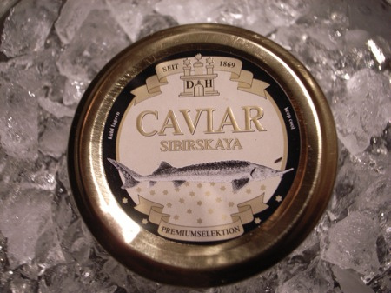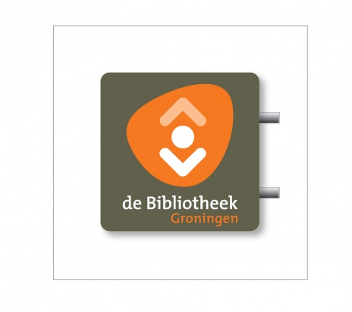
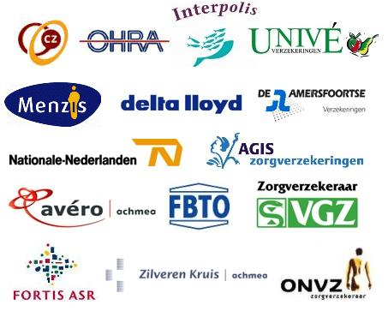
Leerlingen moeten bij de vier afbeeldingen een inkomensvraagcurve tekenen, van tevoren kan je ze de onderstaande afbeelding laten zien als voorbeeld:

Leerlingen krijgen 5 minuten de tijd om de vier curves te tekenen. Dit kan in overleg met de buurman. Vervolgens kan je vier leerlingen naar voren roepen om de vier oplossingen op het bord te tekenen. Na dat dit is gedaan bespreek je met de klas welke curve per afbeelding het beste is. Vervolgens kan de docent de begrippen ‘luxe goederen, ‘inferieure goederen’, ‘primaire goederen’ en ‘inkomensonafhankelijke goederen’ uitleggen en de link met de producten leggen. Dit alles duurt ongeveer vijftien minuten.
Theoretisch
Hier geldt vrijwel hetzelfde als bij de tweede werkvorm. Leerlingen worden geactiveerd en moeten direct toepassingsgericht (Vermunt) te werk gegaan om vervolgens pas de desbetreffende theorie tot zich te nemen. Het gevaar is dat in het begin het nut van de opdracht niet duidelijk is. Dit kan voorkomen worden door een korte introductie wat het verband tussen inkomen en vraag is en dat het belangrijk is om dit begrip voor de toets te begrijpen en misschien nog wel belangrijker om elasticiteiten te doorgronden.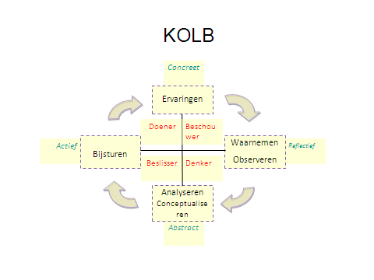
Net als bij de tweede opdracht ervaren leerlingen eerst de theorie door het zelf toe te passen. Daarna volgen de evaluatie en de analyse en de ervaringen bijsturen zodat het overeen komt met de theorie.
Volgens de indeling van Gardner worden de leerlingen met logische en ruimtelijke intelligentie aangesproken in deze werkvorm. Door het tekenen van grafieken wordt het verband tussen inkomen en vraag wiskundig weergegeven. Dit is voor de wiskundige en visueel ingestelde leerling prettig. Door het vervolgens in woorden te bespreken wordt ook de linguïstische leerling bediend.
Evaluatie
Zeventig procent van de leerlingen maakt de opdracht vrijwel helemaal goed. Terwijl als het direct uitgelegd wordt de verschillende begrippen op onbegrip stuit. Door het ze eerst zelf logisch te laten beredeneren doen ze het direct goed. Door ze naar voren te halen en de grafieken te laten tekenen maak je het werk zichtbaar en voelen leerlingen zich gewaardeerd. Er ontstond wel wat discussie over de zorgverzekering omdat het wel zo is dat naarmate een consument meer verdiend, hij een duurdere verzekering neemt. Misschien dat hier beter een andere opdracht voor gebruikt kan worden.
Borging
Het is een introductie op het begrip inkomensvraagcurve en een transfer naar inkomenselasticiteiten in het boek ‘economie in context’. Gedurende de lessenserie over elasticiteiten kan er continu gerefereerd worden aan de vier producten. Op die manier is er een continue herkenning. Door het ze eerst zelf te ervaren vergeten de leerlingen het minder snel.
De werkvorm kan ook gebruikt worden als herhaling. Dan moeten de stappen omgekeerd gedaan worden. Eerst de theoretische uitleg en vervolgens in een les de vier producten projecteren en de verschillende begrippen koppelen aan de producten.

